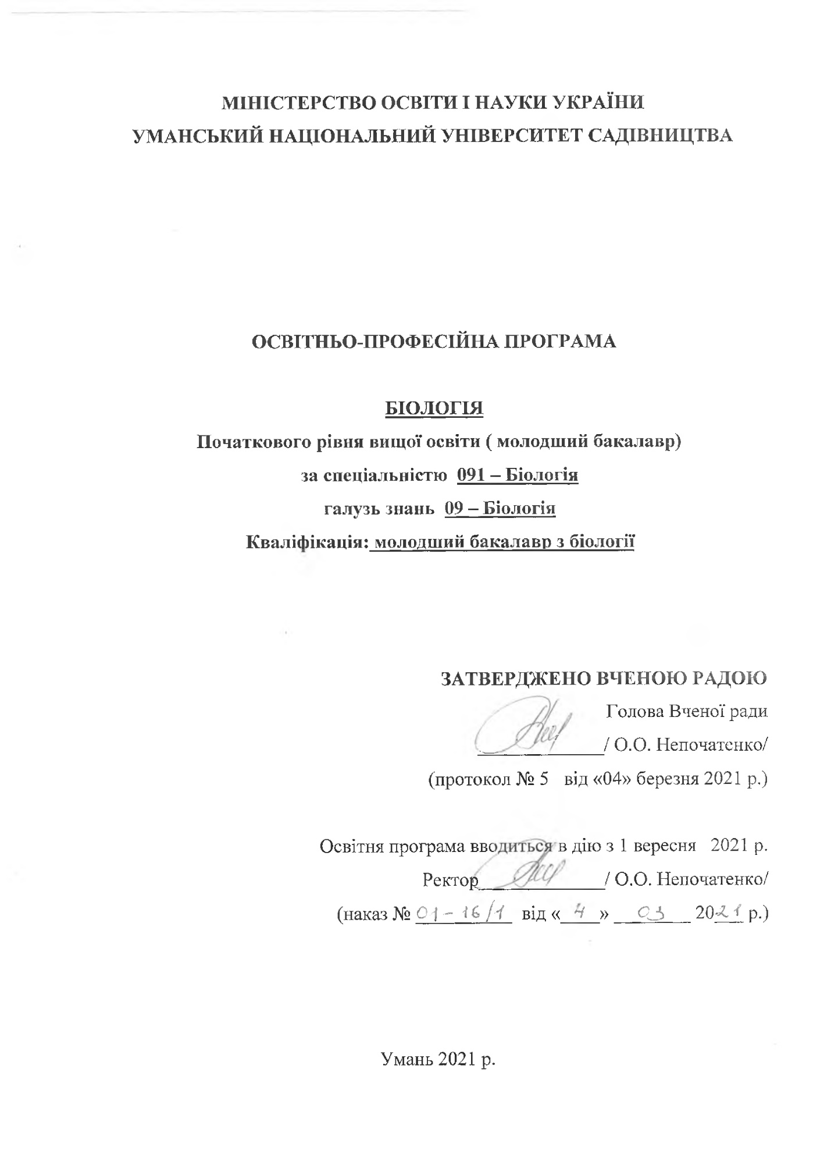

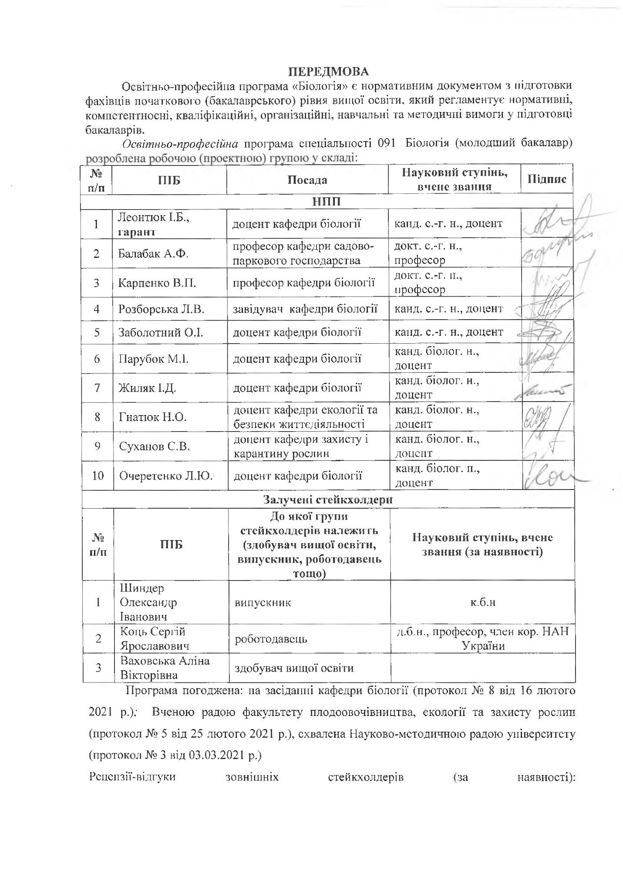
Профіль освітньої програми зі спеціальності
091 Біологія
1– Загальна інформація
Повна назва вищого навчального закладу та структурного підрозділу | Уманський національний університет садівництва;  факультет плодоовочівництва, екології та захисту рослин;  кафедра біології
Ступінь вищої освіти та назва кваліфікації мовою оригіналу | Молодший бакалавр  Молодший бакалавр з біології
Офіційна назва освітньої програми | Біологія початкового рівня вищої освіти (молодший бакалавр) за спеціальністю 091 Біологія
Тип диплому та обсяг освітньої програми | Диплом молодшого бакалавра, одиничний, 120 кредитів ЄКТС, термін навчання 1 роки 10 місяців
Наявність акредитації | Ліцензія згідно наказу МОН № 356-л від 24.04.2019
Цикл/рівень | FQ-EHEA – перший цикл, QF-LLL – 5 рівень, HPK України – 5 рівень
Передумови | Повна загальна середня освіта
Мова викладання | Українська
Термін дії освітньої програми | 2 роки
Інтернет-адреса постійного розміщення опису освітньої програми | http://ects.udau.edu.ua/
2 – Мета освітньої програми
Формування у випускників здібностей досліджень, знань, умінь і навичок для професійної діяльності у сфері біології, зацікавленості до подальшого навчання та до більш поглибленого вивчення окремих областей біології.
3– Характеристика освітньої програми
Предметна область (галузь знань, спеціальність, спеціалізація (за наявності)) | 09 Біологія  091 Біологія
Орієнтація освітньої програми | Освітньо-професійна. Програма базується на сучасних наукових знаннях загальної і прикладної біології, проблем збереження здоров’я, охорони довкілля, раціонального використання природних ресурсів, традиційних та інноваційних підходах до їх вирішення.
Основний фокус освітньої програми | Загальна освіта в галузі біології.
Особливості програми | Виконання програми дозволяє студентові: сформувати професійні компетентності і орієнтуватися в тенденціях розвитку сучасної підготовки спеціаліста біологічної галузі; опанувати - теоретичними основами ботаніки, зоології, анатомії та фізіології людини і тварин, екології. Оволодіти уміннями і навичками організації та проведення біологічних досліджень.
4 – Придатність випускників до працевлаштування та подальшого навчання
Придатність до працевлаштування | Професійна діяльність галузі біологічних досліджень  321 Молодші фахівці в галузі біології та агрономії  3211 Лаборанти в галузі біологічних досліджень  3212 Асистенти ветеринарів, молодші фахівці в галузі агрономії, лісовому, водному господарствах та в природно-заповідній справі
Подальше навчання | Можливість навчання за програмою першого рівня вищої освіти в галузях, що узгоджується з отриманим дипломом бакалавра
5 – Викладання та оцінювання
Викладання та навчання | Студентсько-центроване проблемно-орієнтоване навчання, самонавчання. Лекції, лабораторно-практичні заняття в малих групах, семінари, самостійна та індивідуальна робота, консультації із викладачами, навчальна і виробнича практики
Оцінювання | Поточне опитування, модульний тестовий контроль, курсові роботи, звіт з практики. Підсумковий контроль – екзамен/залік (за сумою накопичених протягом вивчення дисципліни балів).  Підсумкова атестація – екзамен.
6 – Програмні компетентності
Інтегральна  компетентність | Здатність розв'язувати складні спеціалізовані задачі та практичні проблеми в галузі біології при здійсненні професійної діяльності або у процесі навчання, що передбачає застосування законів, теорій та методів біологічної науки і характеризується комплексністю та невизначеністю умов.
Загальні компетентності | ЗК01. Здатність реалізувати свої права і обов’язки як члена суспільства, усвідомлювати цінності громадянського (вільного демократичного) суспільства та необхідність його сталого розвитку, верховенства права, прав і свобод людини і громадянина в Україні.  ЗК02. Здатність зберігати та примножувати моральні, культурні, наукові цінності і досягнення суспільства на основі розуміння історії та закономірностей розвитку предметної області, її місця у загальній системі знань про природу і суспільство та у розвитку суспільства, техніки і технологій, використовувати різні види та форми рухової активності для активного відпочинку та ведення здорового способу життя.  ЗК03. Здатність застосовувати знання у практичних ситуаціях.  ЗК04. Здатність до пошуку, оброблення та аналізу інформації з різних джерел.  ЗК05. Здатність спілкуватися державною мовою як усно так і письмово.  ЗК06. Здатність спілкуватися іноземною мовою.  ЗК07. Здатність вчитися і оволодівати сучасними знаннями.  ЗК08. Здатність до абстрактного мислення, аналізу і синтезу.  ЗК09. Здатність діяти соціально відповідально і свідомо з метою збереження природного навколишнього середовища.  ЗК10. Здатність працювати в команді.
Спеціальні (фахові, предметні) компетентності | СК01. Здатність застосовувати знання та вміння з математики, фізики, хімії та інших суміжних наук для вирішення конкретних біологічних завдань.  СК02. Здатність демонструвати базові теоретичні знання в галузі біологічних наук та на межі предметних галузей.  СК03. Здатність досліджувати різні рівні організації живого, біологічні явища і процеси.  СК04. Здатність здійснювати збір, реєстрацію і аналіз даних за допомогою відповідних методів і технологічних засобів у польових і лабораторних умов.  СК05. Здатність до критичного осмислення новітніх розробок у галузі біології і професійної діяльності.  СК06. Усвідомлення необхідності збереження різноманіття, охорони навколишнього середовища, раціонального природокористування.  СК07. Здатність до аналізу будови, функцій, процесів життєдіяльності, онто- та філогенезу живих організмів.  СК08. Здатність до аналізу механізмів збереження, реалізації та передачі генетичної інформації організмів.  СК09. Здатність аналізувати результати взаємодії біологічних систем різних рівнів організації, їхньої ролі у біосфері та можливості використання у різних галузях господарства, біотехнологіях, медицині та охороні навколишнього середовища.  СК10. Здатність демонструвати знання механізмів підтримання гомеостазу біологічних систем.
- – Програмні результати навчання
ПР01. Розуміти соціальні та економічні наслідки впровадження новітніх розробок у галузі біології у професійній діяльності.
ПР02. Застосовувати сучасні інформаційні технології, програмні засоби та ресурси Інтернету для інформаційного забезпечення професійної діяльності.

ПР03. Планувати, виконувати, аналізувати дані і презентувати результати експериментальних досліджень в галузі біології.

ПР04. Спілкуватися усно і письмово з професійних питань з використанням наукових термінів, прийнятих у фаховому середовищі, державною та іноземною мовами.
ПР05. Застосовувати моделі, методи і дані фізики, хімії, екології, математики у процесі навчання та забезпечення професійної діяльності.

ПР06. Дотримуватися положень біологічної етики, правил біологічної безпеки і біологічного захисту у процесі навчання та професійній діяльності.

ПР07. Знати основи систематики, методи виявлення та ідентифікації неклітинних форм життя, прокаріот і еукаріот й застосовувати їх для вирішення конкретних біологічних завдань.

ПР08. Розуміти структурну організацію біологічних систем на молекулярному рівні.

ПР09. Демонструвати знання будови, процесів життєдіяльності та функцій живих організмів, розуміти механізми регуляції фізіологічних функцій для підтримання гомеостазу біологічних систем.

ПР10. Аналізувати взаємодії живих організмів різних рівнів філогенетичної спорідненості між собою, особливості впливу різних чинників на живі організми та оцінювати їхню роль у біосферних процесах трансформації речовин і енергії.

ПР11. Уміти прогнозувати ефективність та наслідки реалізації природоохоронних заходів.

ПР12. Застосовувати у практичній діяльності методи визначення структурних та функціональних характеристик біологічних систем на різних рівнях організації.
ПР13. Аналізувати інформацію про різноманіття живих організмів.
ПР14. Реалізувати свої права і обов’язки як члена суспільства.
ПР15. Аналізувати фізико-хімічні властивості та функціональну роль біологічних макромолекул і молекулярних комплексів живих організмів, характер взаємодії їх з іонами, молекулами і радикалами, їхню будову й енергетику процесів.

8 – Ресурсне забезпечення реалізації програми
Кадрове забезпечення | Процес навчання забезпечують фахівці кафедр університету.
Матеріально-технічне забезпечення | Матеріально-технічне забезпечення відповідає ліцензійним вимогам щодо надання освітніх послуг у сфері вищої світи і є достатнім для забезпечення якості освітнього процесу
Інформаційне та навчально-методичне забезпечення | Навчальний процес забезпечений науково-навчально- Офіційний сайт Уманського НУС: http://www.udau.edu.ua/ua/index.html;  − точки бездротового доступу до мережі Інтернет;  − необмежений доступ до мережі Інтернет;  − наукова бібліотека, читальні зали.
9 – Академічна мобільність
Національна кредитна мобільність | На основі двосторонніх договорів між Уманським НУС та закладами вищої освіти України
Міжнародна кредитна мобільність | На основі двосторонніх договорів між Уманським НУС та закордонними закладами вищої освіти: Державна вища професійна школа в Плоцьку, Польща; Вроцлавський природничий університет, Польща; Академія імені Якуба з Парадижа в Гожуві Великопольському, Польща; Економічна академія ім. Ценова, Свіштов, Болгарія.
Навчання іноземних здобувачів вищої освіти | Передбачена можливість навчання іноземних студентів.

2. Перелік компонент освітньо-професійної програми та їх логічна послідовність
2.1 Перелік компонент освітньо-професійної програми
Код н/д | Компоненти освітньої програми (навчальні дисципліни, курсові роботи, практики, кваліфікаційна робота | Кількість кредитів |  | Форма підсумкового контролю
1 | 2 | 3 |  | 4
Обов’язкові компоненти
ОК 1 | Історія та культура України |  | 3 | екзамен
ОК 2 | Філософія |  | 3 | залік
ОК 3 | Українська мова |  | 3 | залік
ОК 4 | Іноземна мова |  | 5 | залік
ОК 5 | Фізичне виховання |  | 8,5 | залік
ОК 6 | Вища математика |  | 4 | екзамен
ОК 7 | Фізика |  | 4 | залік
ОК 8 | Хімія з основами біохімії |  | 5 | екзамен
ОК 9 | Гербарна справа |  | 4 | екзамен
ОК 10 | Гідрологія |  | 4 | залік
ОК 11 | Ґрунтознавство |  | 3,5 | екзамен
ОК 12 | Вступ до фаху |  | 3 | залік
ОК 13 | Ботаніка і систематика рослин |  | 9,5 | екзамен
ОК 14 | Біологія |  | 6 | екзамен
ОК 15 | Біологічний моніторинг |  | 6,0 | залік
ОК 16 | Безпека життєдіяльності та основи охорони праці |  | 5 | залік
ОК 17 | Навчальна професійно-орієнтована практика |  | 4,5
ОК 18 | Виробнича практика |  | 6
Вибіркові компоненти ОП
 | Загальний обсяг обов’язкових компонент |  | 86,5
 | Загальний обсяг вибіркових компонент |  | 30
 | Підсумкова атестація |  | 3 |  | екзамен
 | Загальний обсяг освітньої програми |  | 120

Здобувач вищої освіти здійснює свій вибір згідно Положення про вибіркові дисципліни в Уманському національному університеті садівництва.
Деталі за посиланням: https://www.udau.edu.ua/assets/files/legislation/polozhennya/2016/Polozhennya-pro-vibirkovi-disciplini-v-Umanskomu-NUS.pdf
* Вибір здійснюється з каталогу елективних (вибіркових) дисциплін.
Деталі за посиланням:
https://www.udau.edu.ua/ua/for-students/katalog-elektivnix-vibirkovix-discziplin/

2.2. Структурно-логічна схема ОПП
1 курс |  | 2 курс
1 семестр | 2 семестр | 3 семестр | 4 семестр
ОК 1 | ОК 2 | ОК 5 | ОК 5
ОК 3 | ОК 4 | ОК 13 | ОК 13
ОК 5 | ОК 5 | ОК 14 | ОК 14
ОК 6 | ОК 8 | ВК 1 | ОК 15
ОК 7 | ОК 9 | ВК 3 | ВК 2
ОК 12 | ОК 10 | ВК 5 | ВК 4
ОК 13 | ОК 11 | ОК 18 | ВК 6
ОК 16 | ОК 13 |  | ВК 7
ОК 17 | ОК 17 |  | ОК 18
Підсумкова атестація

3. Форма атестації здобувачів вищої освіти

Атестація випускників освітньої програми спеціальності 091 «Біологія» проводиться у формі атестаційного екзамену та завершується видачою документу встановленого зразка про присудження йому ступеня молодшого бакалавра із присвоєнням кваліфікації: бакалавр із біології.
Атестація здобувачів вищої освіти – це встановлення відповідності засвоєних здобувачами вищої освіти рівня та обсягу знань, умінь, інших компетентностей вимогам стандартів вищої освіти.
Атестація здобувачів вищої освіти здійснюється Екзаменаційною комісією після завершення навчання на освітньому ступені «бакалавр» з метою комплексної перевірки й оцінки теоретичної та практичної фахової підготовки студентів-випускників. Екзаменаційна комісія створюється щороку у складі голови та членів комісії. Екзаменаційна комісія працює у строки, визначені графіком навчального процесу на поточний навчальний рік, що розробляється на основі навчальних планів, затверджується ректором університету.
Рішення екзаменаційної комісії про оцінку результатів атестації, присудження освітнього ступеня, а також про видачу здобувачам вищої освіти дипломів (дипломів з відзнакою) про закінчення вищого навчального закладу приймається на закритому засіданні екзаменаційної комісії відкритим голосуванням звичайною більшістю голосів членів екзаменаційної комісії, які брали участь в її засіданні.
Атестація здійснюється відкрито і публічно.

4. Матриця відповідності програмних компетентностей компонентам освітньої програми

 | ОК1 | ОК2 | ОК 3 | ОК 4 | ОК 5 | ОК 6 | ОК 7 | ОК 8 | ОК 9 | ОК 10 | ОК 11 | ОК 12 | ОК 13 | ОК 14 | ОК 15 | ОК 16
ЗК 01 | +
ЗК 02 | + | + |  |  | + |  |  |  |  |  |  |  |  | +
ЗК 03 |  |  |  |  |  |  |  |  |  |  |  | + |  |  |  | +
ЗК 04 |  |  |  |  |  |  |  |  |  |  |  |  | + |  | +
ЗК 05 |  |  | +
ЗК 06 |  |  |  | +
ЗК 07 |  |  |  |  |  |  |  | +
ЗК 08 |  |  |  |  |  | + | +
ЗК 09 |  |  |  |  |  |  |  |  |  | + |  |  |  | + | +
ЗК 10 |  |  |  |  |  |  |  | + | + |  |  |  |  | + |  | +
СК 01 |  |  |  |  |  | + | + | + |  | + |  |  |  | +
СК 02 |  |  |  |  |  |  |  | + |  | + |  |  | + |  | +
СК 03 |  |  |  |  |  |  |  |  |  |  |  |  |  | + | +
СК 04 |  |  |  |  |  |  |  |  | +
СК 05 |  |  |  |  |  |  |  | + |  |  |  |  |  | + | +
СК 06 |  |  |  |  |  |  |  |  |  |  | + |  |  |  | +
СК 07 |  |  |  |  |  |  |  |  |  |  |  |  | +
СК 08 |  |  |  |  |  |  |  |  |  |  |  |  |  | +
СК 09 |  |  |  |  |  |  |  |  |  |  | + |  |  |  |  | +
СК 10 |  |  |  |  |  |  |  |  |  |  |  |  |  | +
5. Матриця забезпечення програмних результатів навчання (ПРН) відповідними компонентами освітньої програми

 | ОК1 | ОК2 | ОК 3 | ОК 4 | ОК 5 | ОК 6 | ОК 7 | ОК 8 | ОК 9 | ОК 10 | ОК 11 | ОК 12 | ОК 13 | ОК 14 | ОК 15 | ОК 16
ПР 01 | +
ПР 02 |  |  |  |  |  |  |  |  |  |  |  | +
ПР 03 |  |  |  |  |  |  |  |  |  |  | + | + | +
ПР 04 |  |  | + | +
ПР 05 |  |  |  |  |  | + | + | +
ПР 06 |  |  |  |  |  |  |  |  |  |  |  |  |  |  | + | +
ПР 07 |  |  |  |  |  |  |  |  |  |  |  |  |  | +
ПР 08 |  |  |  |  |  |  |  |  |  |  |  |  |  | +
ПР 09 |  |  |  |  |  |  |  |  |  |  |  |  |  | +
ПР 10 |  |  |  |  |  |  |  |  |  |  |  |  |  | +
ПР 11 |  |  |  |  |  |  |  |  |  | + |  |  |  |  | + | +
ПР 12 |  |  |  |  |  |  |  |  |  |  |  |  |  | +
ПР 13 |  |  |  |  |  |  |  |  | + |  |  |  | + | +
ПР 14 | + | +
ПР 15 |  |  |  |  |  |  |  | +

